Q1:
此处也许会添加运维人员【C 】模板中只添加了5.1和5.2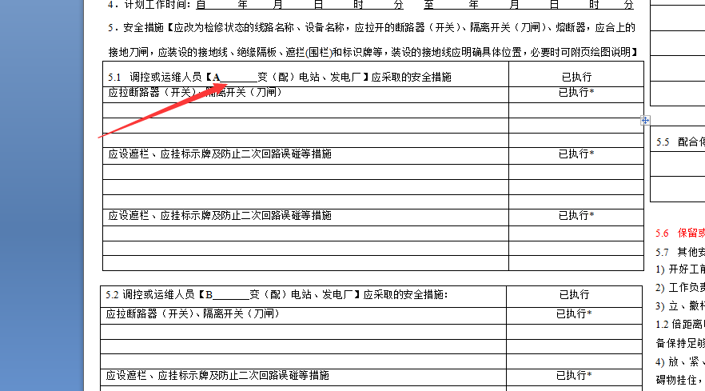
Q2：

此处编号格式为年月日＋编号，同一票种的编号不能相同

